МИНИСТЕРСТВО ОБРАЗОВАНИЯ  И НАУКИ КРАСНОДАРСКОГО КРАЯ  Государственное бюджетное образовательное учреждение  дополнительного образования детей  «ЦЕНТР ДОПОЛНИТЕЛЬНОГО ОБРАЗОВАНИЯ ДЛЯ ДЕТЕЙ»  350000 г. Краснодар,  ул. Красная, 76  тел. 259-84-01  E-mail: cdodd@mail.ru |  | Всероссийская олимпиада школьников  по искусству (МХК)  2014-2015 учебный год  Муниципальный этап  11 класс, задания  Председатель предметно-методической комиссии: Гангур Н.А., д.и.н., профессор
Задание 1. В клетках квадрата написаны слова-символы. Прочитать их можно по ломаной линии, которая не должна пересекаться и не должна заходить на какой-либо квадрат дважды.

- Соберите слова-символы и запишите их в таблицу.
- Дайте им лаконичное пояснение, определение.
- Напишите названия двух культурно-исторических эпох, к которым относятся найденные слова.
- Запишите ОДИН показательный образец искусства одной из определенных Вами эпох. Кратко поясните выбор.

К | О | Л | И | Л | И | Й,
Е | З | И | Г | Н | А | П
Й, | В | Е | Р | Т | Е | О
Э | А | Ф | М | А | К | ,Н
Л | Ь, | А | Е | Д | Е | К
Е | П | Р | ,Я | А, | М | А
Т | Р | А | Р | К | Е | Р
,А | Т | Е | Ь | П | ,Н | О

Слова-символы | Определения
Культурно-исторические эпохи
Образец искусства, пояснения выбора
Сумма баллов

Задание 1.2. Перед Вами 6 терминов, в которых буквы переставлены местами.
- Расшифруйте написанные термины. Впишите их в таблицу.
- Кратко поясните в таблице смысл понятия, выраженного расшифрованным словом.
- Напишите, к какой культурно-исторической эпохе относятся расшифрованные понятия.
- Приведите ОДИН яркий пример культурного наследия определенной Вами эпохи. Дайте его краткую характеристику. Поясните выбор.

ААТНСО

ЯИФСИОНМ

РТОАЦМ

МКВИЕЕР

ВТЮЕРАУР

УТАПРИРАТ

Расшифрованные термины | Определения
Название художественного явления

Пример культурного наследия, пояснение выбора

Сумма баллов
Задание 2. Дана репродукция работы скульптора Константина Бранкузи.
- Напишите 15 определений (одиночных или развернутых), которые помогут описать произведение (композицию, выразительные средства).
- Дайте название произведению.
- Определите художественное течение, к которому может быть отнесено данное произведение.
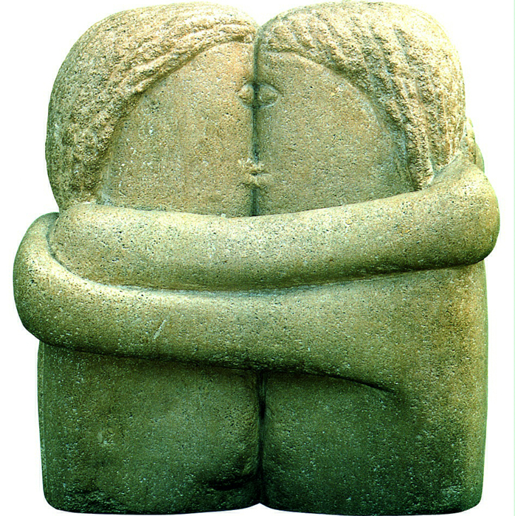
15 определений

Название
Художественное течение
Сумма баллов

Задание 2.2. Даны репродукции работ, принадлежащих к разным культурно-историческим эпохам.
1. Назовите авторов и произведения скульптуры.
2. Определите эпоху (стиль), в которую были созданы данные произведения.
3. Напишите несколько определений, характеризующие состояние изображенного персонажа, выразительные средства скульптуры.
1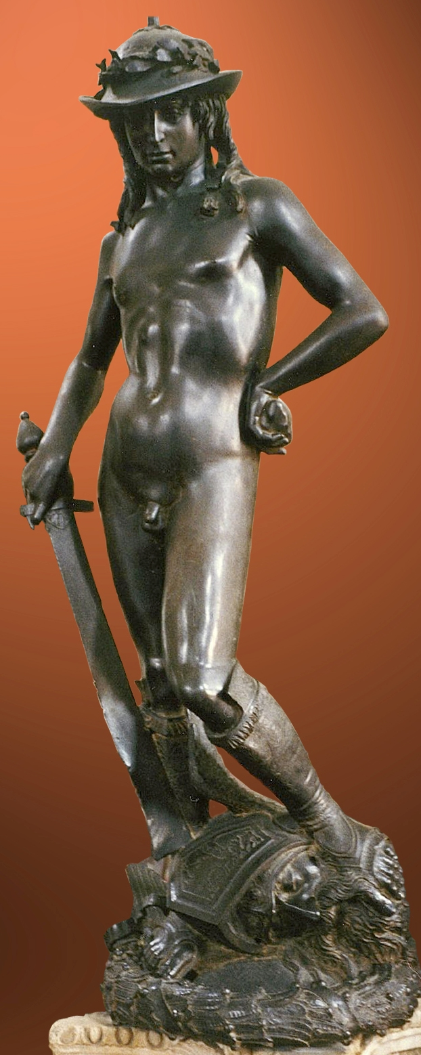 2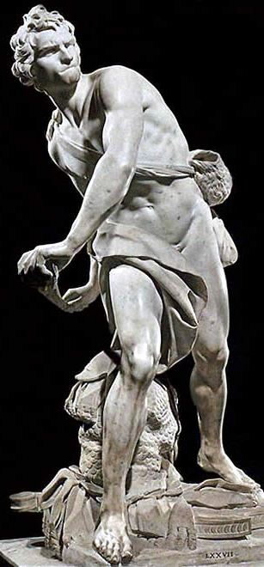 3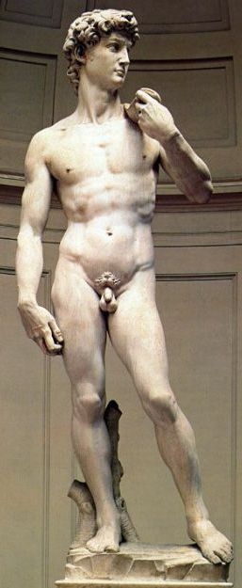

№ | Автор | Произведение | Эпоха |  | Определения
1 |  | .
2
3
 |  |  |  | Сумма баллов
Задание 3.
- Напишите имена авторов и названия произведений искусства (не более 5), в которых основополагающим, доминантным является голубой цвет.
- Опишите кратко функцию цвета в этих произведениях, эмоциональную доминанту каждого из них.
- Сделайте вывод-обобщение о символике голубого цвета в искусстве.

Автор и название произведения | Функция цвета в произведении
 |  | Сумма баллов
Задание 4.
4.1. Прочитайте предложенные цитаты из искусствоведческих текстов.
- Сгруппируйте номера цитат, относящихся к одному и тому же периоду в развитии театра.
- Напишите названия этих периодов.
1. «Литературные истоки этого периода в развитии театра находят в произведениях Камю и Сартра».
2. «В 20-е годы ХХ века рождается особый стиль актёрской игры, выходящий за рамки, предусмотренные классической «аристотелевской» драматургией, основанной на драматической напряжённости, на конфликте. Используется «эффект отчуждения».
3. «Драма этого периода – своего рода «антипьеса». Для неё характерно отсутствие интриги и чётко обрисованных персонажей. Здесь безраздельно царят случайность и изобретательность».
4. «Многие авторы прибегают к резкому снятию драматического напряжения путём ввода повествовательных сцен, вмешательства повествователя, глашатая. В сценическое действие вводятся зонги».
5. «Этот вид театрального искусства в Древнем Риме представлен пластической имитацией действия. В XVIII и XIX вв. это была главная составляющая карнавалов, ярмарочных артистов».
6. «В театре ХХ века такой спектакль состоит из одних только жестов».
______________________________________________________________________________________________________________________________________________________________________________________________________________________________________________________________________________________________________________________________________________________________________________________________________________________________________________________________________________
Сумма баллов

  - Рассмотрите кадры из фильмов. Заполните таблицу, вписав
- название фильма,
- название литературного произведения, по которому поставлен фильм,
- имя автора литературного произведения, положенного в основу фильма,
- жанр, к которому можно отнести фильм
1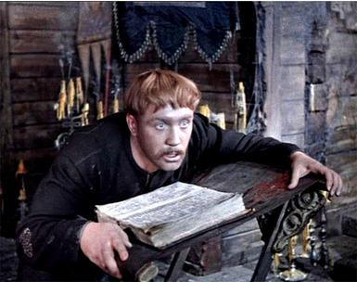 2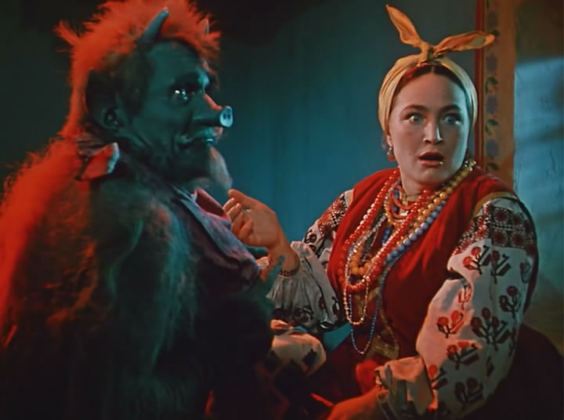
3 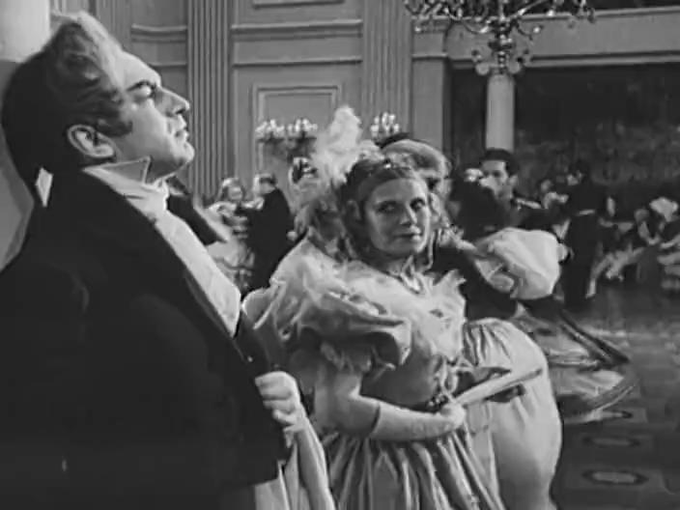 4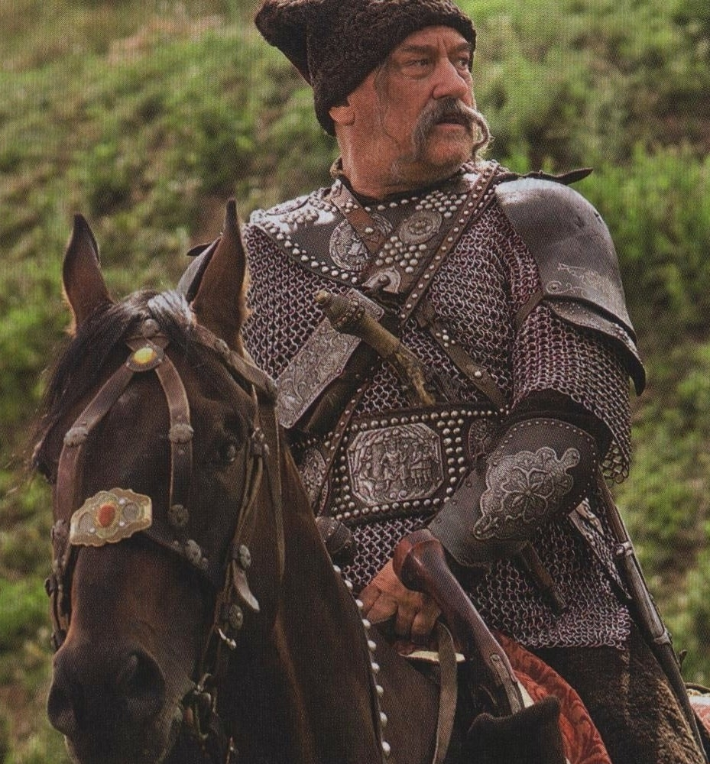
5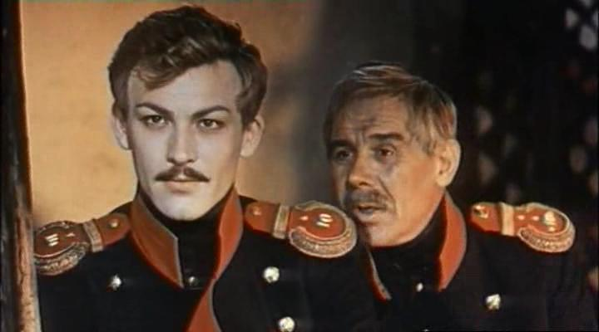 6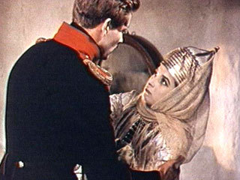
7 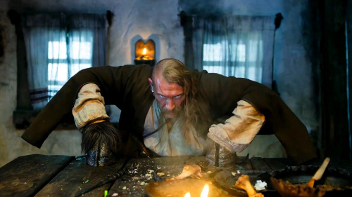

№ | Название фильма | Автор,  название литературного произведения |  | Жанр фильма
1
2
3
4.
5
6
7

 |  |  | Сумма баллов

